Описание модулей:

1. Model – модуль, который содержит программную модель исходных данных (2D-фигуру и ее составные части) и результатов расчета (срединная поверхность). Модуль является независимым, не содержит ссылки ни на какие внешние библиотеки и внутренние модули/компоненты. У него есть функция GetCanvasData(): CanvasData – для конвертации данных модели в данные для модуля Canvas.
2. MidSurface – модуль, который содержит срединную поверхность для Model. Является независимым модулем. У него есть функция, как и у Model - GetCanvasData(): CanvasData – для конвертации данных модели в данные для модуля Canvas.
3. Parser – модуль импорта модели из xml-документа. Модуль является зависимым от внутреннего модуля Model – внешний API модуля Parser содержит функцию Import(string xml_file_name) : Model , которая обеспечивают десериализацию модели из xml-файла. Этот модуль в основном состоит из автокода (по xsd-схемы) и кода анализатора/постпроцессинга.
4. Saver – модуль экспорта срединной поверхности в xml-документ. Модуль является зависимым от модуля MidSurface – внешний API содержит функцию Export(MidSurface shape, string xml_file_name) сериализацию модели в xml-файл.
5. Solver – модуль содержит функцию расчета срединой поверхности FindSurface(Model mod): MidSurface. Модуль является зависимым от внутреннего модуля Model. Модуль использует модуль Algorithm – для подсчёта первоначальной срединной поверхности используя Run(Model mod): MidSurface;
6. View – модуль содержит компоненты UI, в частности WPF. Модуль является зависимым от внутренних модулей: Model, MidSurface. Данный модуль используется для отрисовки Model и MidSurface, путём получения CanvasData этих модулей.
7. Quality – модуль для подсчёта точности построения срединной поверхности используя Check(MidSurface mid, Model mod)

Диаграмма зависимостей. References.xml.

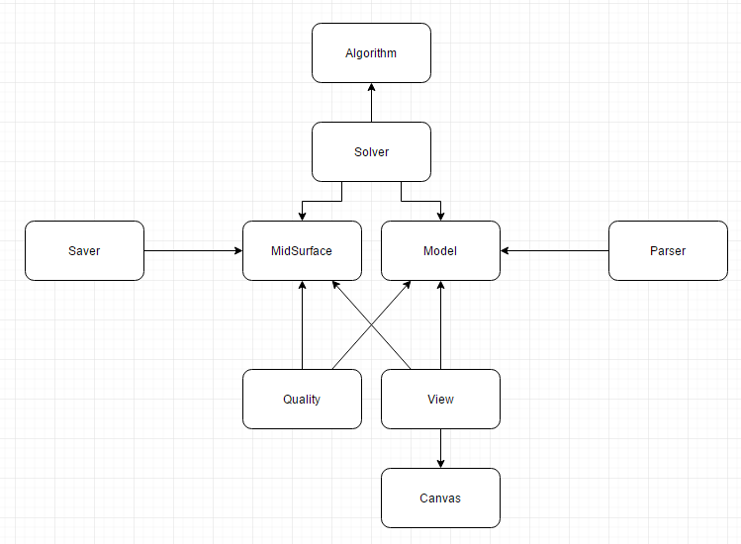

Диаграмма потоков данных

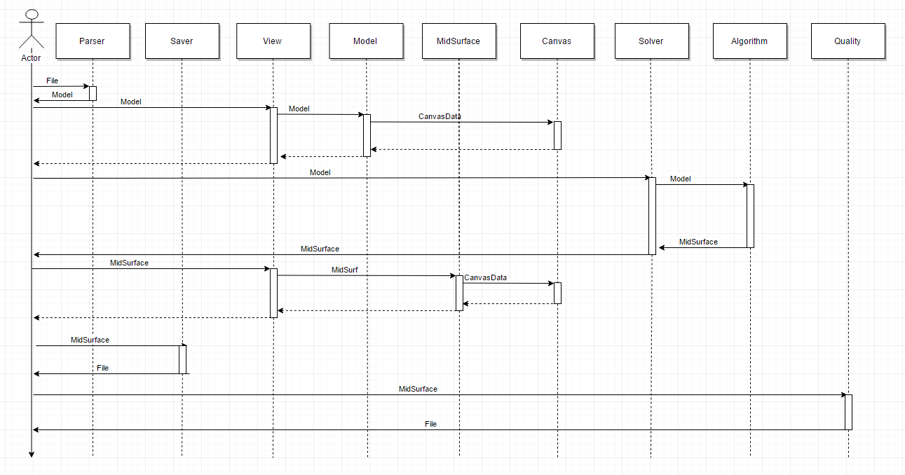

В приложении xml документ – FlowDiagram.xml.

Спецификация API взаимодействия между модулями. В приложении API.xml.

